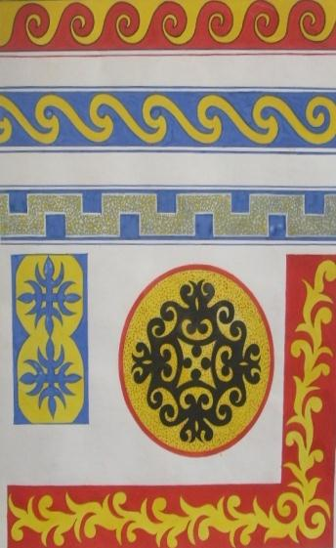

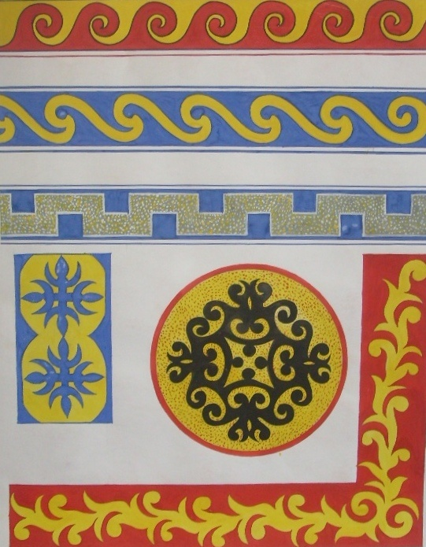

***Цели:***

* Познакомить учащихся со старинной осетинской народной вышивкой в двух аспектах: историческом и художественном. Сформировать понятие «орнамент».
* Отработать навыки и умения при решении творческих задач на вариацию и импровизацию, используя различные материалы.
* Развивать эстетический вкус, творческую активность и мышление учащихся.
* Формировать любовь к национальному искусству, к различным видам творчества: вышивке, литературному и музыкальному фольклору.

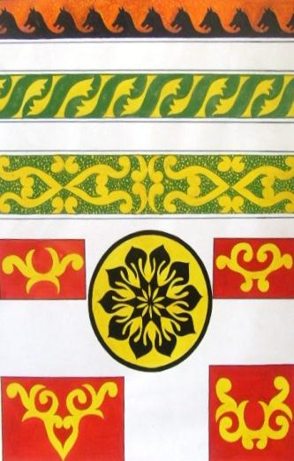

***Осетинский***

***орнамент***

***Оборудование и материалы:***

* Альбом репродукций: Современные народные художественные промыслы.
* Изделия с вышивкой народных мастеров.
* Музыкальный ряд: осетинские народные песни.

***План урока***

* Беседа о вышивке как виде народного творчества.
* Понятие об орнаменте как виде народного творчества.
* Культовое значение элементов орнамента.
* Прослушивание осетинских народных песен.
* Постановка художественной задачи, выбор композиции и приёмы работы.
* Работа над эскизом.
* Окончание работы. Выставка и обсуждение работ, оценка.

***Ход урока***

*Беседа.*

Культурное наследие того или иного народа едва ли может быть полностью освоено без изучения орнаментального искусства, созданного народом на протяжении его многовековой истории.

Осетинский орнамент является одним из богатейших разделов народного искусства. Самобытное, национальное по форме, осетинское орнаментальное искусство развивалось тысячелетиями и использовалось для украшения одежды, мебели, посуды, оружия, орудий труда, строительных сооружений, надгробных плит. И теперь ещё можно встретить в Осетии старух-рукодельниц, сохранивших образы и традиции древних осетинских вышивок, которыми украшались платья, черкески, бешметы, головные уборы, башлыки, обувь, предметы быта и убранство коня.

Резьба по дереву главным образом встречается в нагорной Осетии на предметах домашнего обихода: креслах, кроватях, чашах и т. п., а в более зажиточных домах – на опорных столбах, воротных арках, дверях, оконных наличниках.

Резьба по камню представлена надгробными плитами (цырт), на которых даётся исключительно богатые орнаментальные мотивы и изображения ряда вещей, носимых умершим при жизни и необходимых ему для продолжения жизни в потустороннем мире.

Осетинская художественная культура узами этнического родства связана с культурой древних кобанцев, скифов, сарматов, алан-оссов-ясов, она находится в преемственной связи с ними. Это подтверждается материалами археологических раскопок, этнографии, фольклора. В материальной культуре осетин можно проследить элементы древнего Кобана; типы сосудов и орнаментальные мотивы без существенных изменений дожили до наших дней.

С середины 1 тыс. до н. э. в изобразительном искусстве племён Центрального Кавказа наблюдается слияние позднекобанских форм со степными скифскими в так называемом «скифском зверином» стиле.

Наряду со старыми формами появляются новые: прорезные пряжки в виде оленя, павлиньего пера, пряжки-собаки, привески в виде головок хищных птиц.

С 4 – 3 в. до н. э. на Северном Кавказе и его предгорьях оседают сарматские племена, прикладное искусство которых характеризуется полихромией – красочным сочетанием драгоценных и полудрагоценных камней и золота. Этот стиль в искусстве характерен для алан (со 2 в. н. э.) – предков современных осетин. Широкое распространение у алан получают золотые украшения женского туалета: серьги, гривны, нагрудные привески, флакончики, выполненные ажурно со вставленными цветными драгоценными камнями в золотой оправе. Большое применение получают такие новые виды ювелирной работы на золоте, как скань или филигрань (плетение из тончайшей проволоки) и зернь (мельчайшие золотые шарики).

В поздней культуре алан широкое развитие получает вышивка золотыми, серебряными, шелковыми нитками или тесьмой и аппликацией из цветной кожи на головных уборах, одежде, обуви, мелких вещах в виде футляров для небольших зеркал, кисетов и т. д. Богато украшались орнаментом одежда, головные уборы, обувь. Все головные уборы, известные из раскопок, сшиты из кожи, а иногда сверху покрыты тканью, украшены геометрическим или растительным орнаментом, выложены золотой тесьмой, бисером или мелкими бронзовыми бляшками. Платья покрывались сложным орнаментом, вырезанным из золоченой кожи в виде аппликаций. Ноговицы украшались узором, выложенным золотой тесьмой. Основными элементами орнаментики в аланский период являются сложная плетёнка, в которую вписываются различные геометрические стилизованные фигуры и головки животных с закрученными рогами, обросшие насыщенным растительным орнаментом в виде мелких завитков и побегов. Элементы алано-осетинского орнамента, в частности растительные узоры берут своё начало из скифа - сарматского искусства, где впервые появляются волнообразные ветки, поросшие листьями. Широкое распространение растительных мотивов можно отнести именно к аланскому периоду, когда земледелие рядом со скотоводством заняло прочное место в экономике народа. А изображение головок животных, как и геометрические мотивы, являются исконно традиционными на территории Осетии со времён бронз Кобана.

Наиболее распространенными формами орнамента в позднейших осетинских вышивках являются рогообразный, спиралевидный, которые одинаково успешно выполнялись и золотым шитьём, и выкладкой из тесьмы, и аппликацией из цветной кожи. Нередко комбинации спиралевидных и рогообразных завитков получают сходство с растениями, осложняясь лепестками, стеблями, листьями, и тогда последние служат уже не дополнительным декоративным узором, а становятся основным украшающим мотивом. Растительный мотив редко встречается один; в сочетании с геометрическими и животными элементами он служит украшением не только вышитых изделий, но и разных деревянных и каменных предметов. Наиболее доступным и распространенным материалом, на котором осетинские мастера-резчики создавали прекрасные образцы орнаментальных форм, был камень. Все известные камни с наличием орнамента являются надгробными плитами. Самыми распространёнными орнаментированными плитами являются памятники в виде вертикальных плит. Верхняя часть таких плит закруглена, образуя как бы голову и шею, нижняя же часть плиты украшалась солярными знаками, линейно-геометрическими фигурами, спиральными завитками, переплетающимися с растительным орнаментом. Одним из наиболее интересных проявлений самобытного орнаментального искусства осетин является резьба по дереву.

Осетинские мастера прославились замечательным искусством резьбы на различных бытовых предметах и деревянных сооружениях (святилище «Реком» в Цейском ущелье). Много вещей из дерева сохранилось в быту горных осетин. Такие предметы, искусно сделанные и богато украшенные национальным орнаментом, придавали жилищу горца праздничный вид. В зависимости от того, для украшения какой вещи предназначались узоры, менялись характер и самые приёмы передачи орнамента. На чашах, бокалах, где требовалась тщательная отделка деталей, встречается исключительно животный орнамент, например, стилизованные скульптуры и изображения головок и рогов животных, а на архитектурных сооружениях и на мебели вырезались геометрические и солярные узоры. Излюбленными орнаментальными узорами на деревянных предметах являются комбинации пересекающихся треугольников, квадратов, ромбов, многоугольников, прямых и ломаных линий, составляющих стройный геометрический узор, с различными вариациями солярных знаков.

Орнамент различных видов декоративного искусства осетин глубоко самобытен и существенно отличается от орнаментального искусства других народов. Истоки осетинского орнамента идут от древних культур – Кобанской, Скифо-Сарматской и Аланской. Особенностью его издавна является характерная скульптурно-объёмная и пластическая передача форм (бараньи головки-привески в кобанскую эпоху, такие же головки на надочажных цепях и светильниках в аланский период, ручки в виде бараньих рогов на чашах более позднего периода), гравировка, чеканка, инкрустация на металле, глине; монументальность форм узоров в резьбе на камне, по дереву; ясные, выразительные и обобщенные мотивы растительно-животного орнамента в вышивке.

***Задание:*** беседа с показом презентации, репродукций, пособий, сделанные учителем. Работа над орнаментом, путём вырезания его из цветной бумаги

***Подведение итогов.***

Учитель. А сейчас посмотрим на свои работы и обсудим их. В нашем классе от орнаментов и узоров у всех становится теплее и радостнее на сердце.



